ГБУК ЛНР «Луганская Республиканская универсальная научная библиотека

им. М. Горького»

**«Космический экслибрис» миниатюрное издание из редкого фонда Горьковки**

*Докладчик: заведующий сектором редкой книги Симонян Д.В.*

9 марта 2024 года исполнилось 90 лет со дня рождения величайшего космонавта всех времен и народов, сына Русской Земли Юрия Алексеевича Гагарина.

Тот весенний день никогда не изгладится из памяти людей планеты Земля. В обращении Центрального Комитета КПСС к народам и правительствам всех стран говорилось: «Свершилось великое событие. Впервые в истории человек осуществил полет в космос. 12 апреля 1961 года в 9 часов 7 минут по московскому времени космический корабль спутник «Восток» с человеком на борту стартовал в космос и, совершив полет вокруг земного шара, благополучно вернулся на священную землю нашей Родины – Страны Советов».

Честь стать пионером освоения космоса выпала Юрию Алексеевичу Гагарину, чье имя дорого народам всего мира, всех континентов! Он облетел вокруг Земли за 108 минут, и, говоря словами летчика-космонавта СССР В. Шаталова, как бы «позвал все человечество изучать и осваивать Вселенную».

«Гагарин – это олицетворение вечной молодости нашего народа. В нем счастливо сочетаются природное мужество, аналитический ум, исключительное трудолюбие» – так отзывался о Юрии Гагарине академик Сергей Павлович Королев.

Миниатюрная книжечка Я. Л. Бейлисона «Космический экслибрис», хранящаяся в коллекции миниатюрных книг Горьковки, издана к 25-летию первого полета человека в космос.

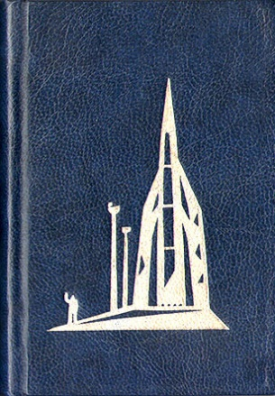 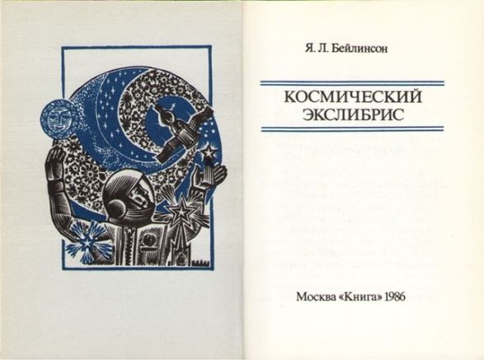

За это время с советского космодрома Байконур стартовали к звездам более семидесяти космонавтов. Многие из них написали о своих полетах книги, которые составляют поистине драгоценную часть литературы, посвященной освоению космоса.

Известен тот факт, что советские космонавты были дружны с книгой, многие собирали домашние библиотеки. Вполне естественно, что у них были и свои экслибрисы, сейчас представляющие большой научный и художественный интерес.

В их создании принимали участие такие известные художники, как известный мастер ксилографии, ученик знаменитого Фаворского Гершон Кравцов, заслуженный художник РСФСР Анатолий Калашников, заслуженный деятель искусств латвийской ССР Дайнис Рожкалнс, мастера графики Евгений Тиханович, Остап Оброца, Валерий Покатов, Евгений Желтухин, и многие другие. Коллекция замечательных экслибрисов, посвященных первому полету человека в космос, собрана в этой миниатюрной книге.

Автор – Яков Лазаревич Бейлинсон – участник Великой Отечественной войны, награжден боевыми орденами и медалями. Член редколлегии газеты «Книжное обозрение», вел активную работу по пропаганде советского экслибриса, опубликовал материалы о книжном знаке во многих газетах и журналах: в «Альманахе библиофила», ежегоднике «Панорама» и других. За заслуги в области советской печати и многолетнюю плодотворную работу Я. Л. Бейлинсону присвоено почетное звание «Заслуженный работник культуры РСФСР».

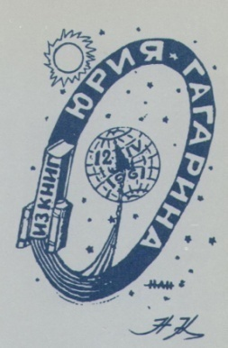

Самый первый «гагаринский» знак – рисунок, сделанный коллекционером из Тамбова, журналистом и графиком-любителем Николаем Никифоровым.

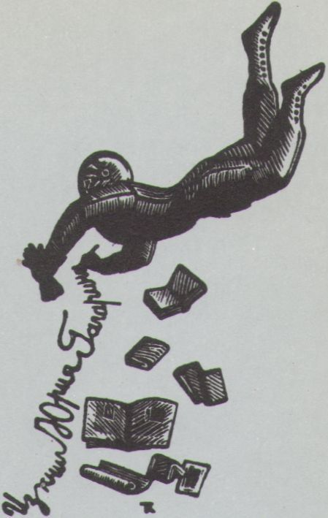

В классический фонд советской малой графики вошел экслибрис известного мастера ксилографии Гершона Кравцова, адресованный Юрию Гагарину.

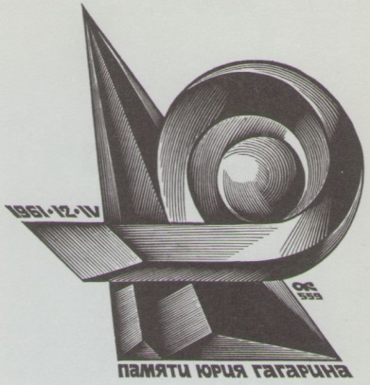 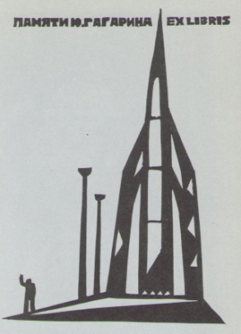

К 20-летию первого космического полета художники создали книжные знаки памяти Юрия Гагарина. Один из них – ксилография заслуженного художника РСФСР Анатолия Калашникова, второй – линогравюра Германа Ратнера.

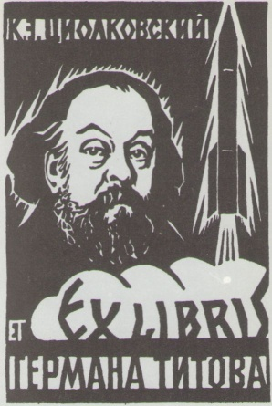

Экслибрис, созданный признанным мастером графики Евгением Тихановичем к 10-летию полета Германа Степановича Титова.

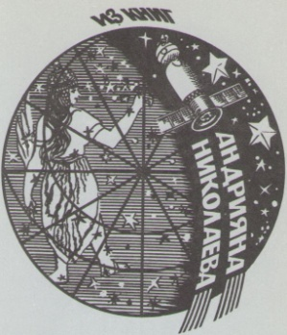 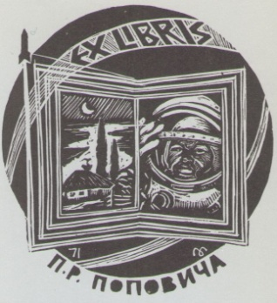 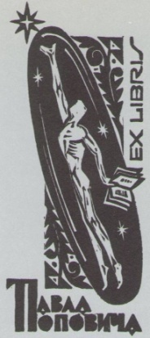

В 1962 году в честь первого в мире группового полета в космическом пространстве, продолжавшегося более 70 часов Андрияна Григорьевича Николаева и Павла Романовича Поповича экслибрисы для космонавтов выполнили Д. Рожкалнс, А. Масик и В. Егоров.

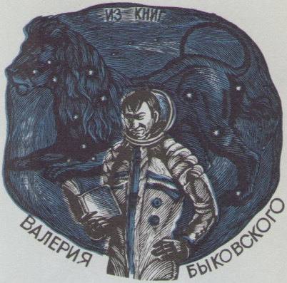 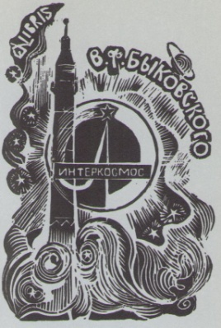

Экслибрисы для дважды Героя Советского Союза Валерия Федоровича Быковского, который совершил три полета в космос командиром экипажа, выполнили художники В. Покатов и В. Киселев.

 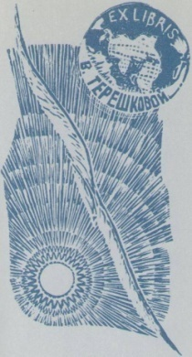

Экслибрисы для Валентины Владимировны Терешковой, – первой женщины космонавта, которая совершила 48 витков вокруг Земли, создали художники Е. Желтухин, С. Малышев.

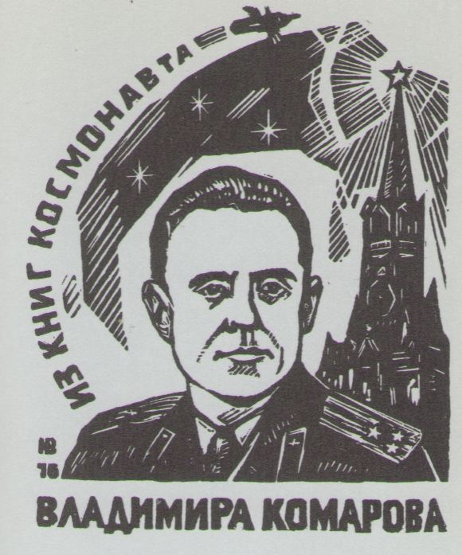 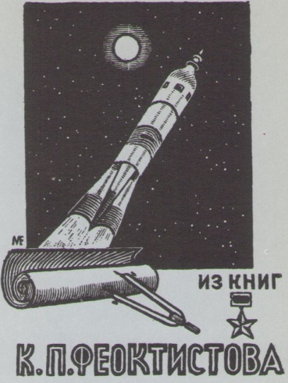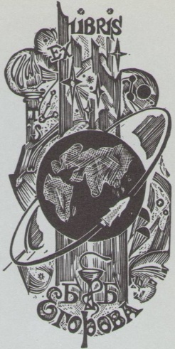

Экслибрисы художников В. Найденко, М. Фрам и В. Руткин выполнены для космонавтов В. М. Комарова, К. П. Феоктистова и Б. Б. Егорова, которые отправились в космос в трехместном пилотируемом корабле в октябре 1964-го.

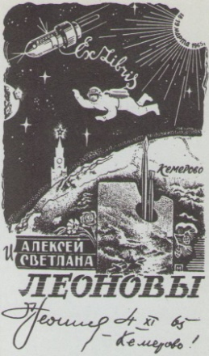 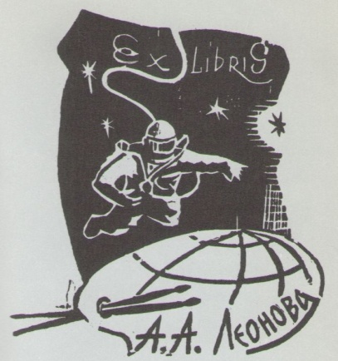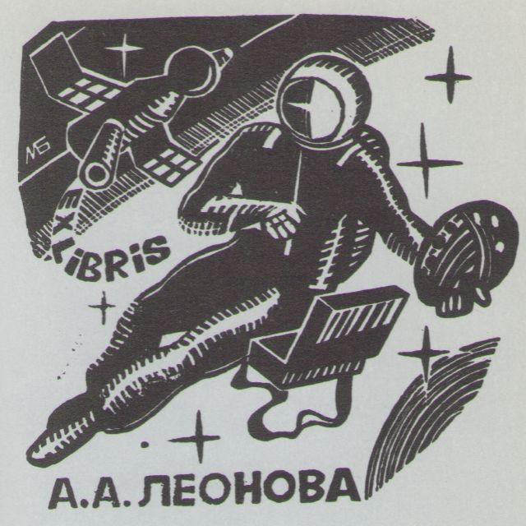

Художники М. Паньков, Ю. Живодеров, Б. Малинин увековечили в истории факт выхода в открытый космос второго пилота корабля «Восход-2», стартовавшего к звездам в марте 1965 года, Алексея Архиповича Леонова.

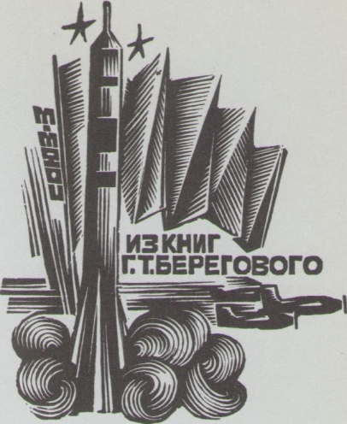 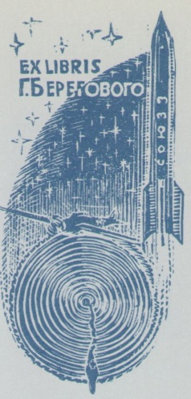

Экслибрисы, посвященные дважды Герою Советского Союза Г. Т. Береговому, совершившему полет в космос на корабле «Союз-3» в конце октября 1968 года выполнили художники В. Морозов и С. Малышев.

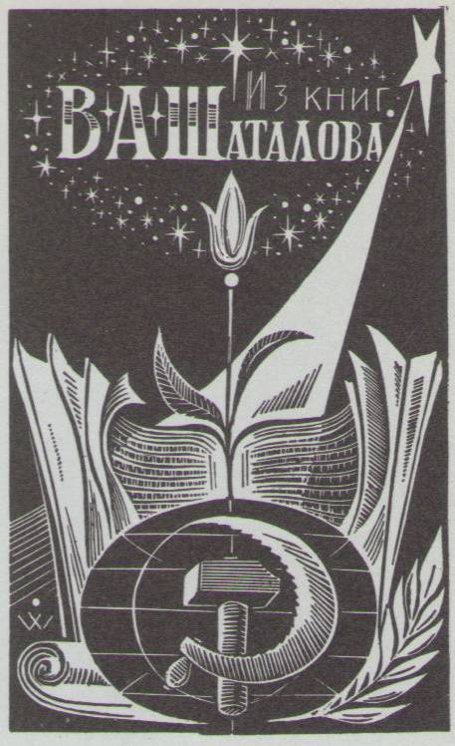 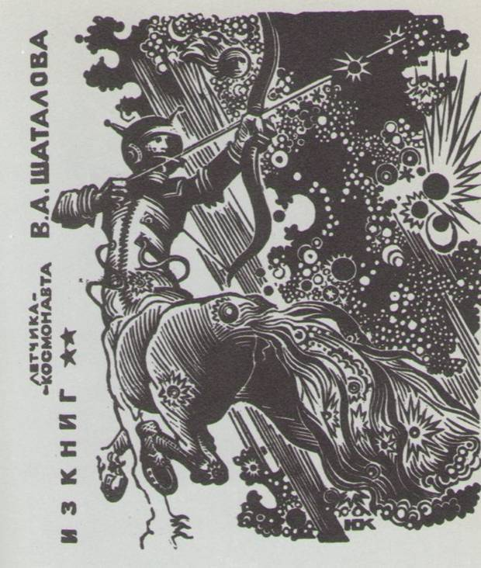 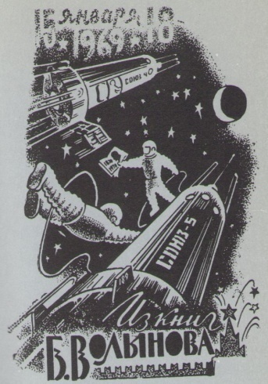

Авторы В. Васильев и А. Калашников посвятили экслибрисы полету 1969 года. Космонавт В. А. Шаталов, будучи командиром корабля «Союз-4» осуществил ручное сближение и стыковку с «Союзом-5», пилотируемым Б. В. Волыновым, обеспечив членам экипажа этого корабля А. С. Елисееву и Е. В. Хрунову, переход через открытый космос в свой корабль.

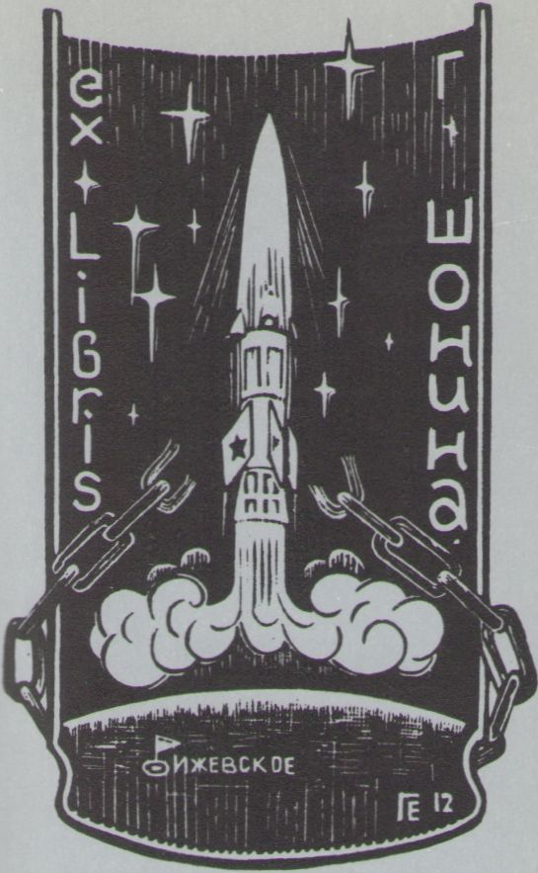 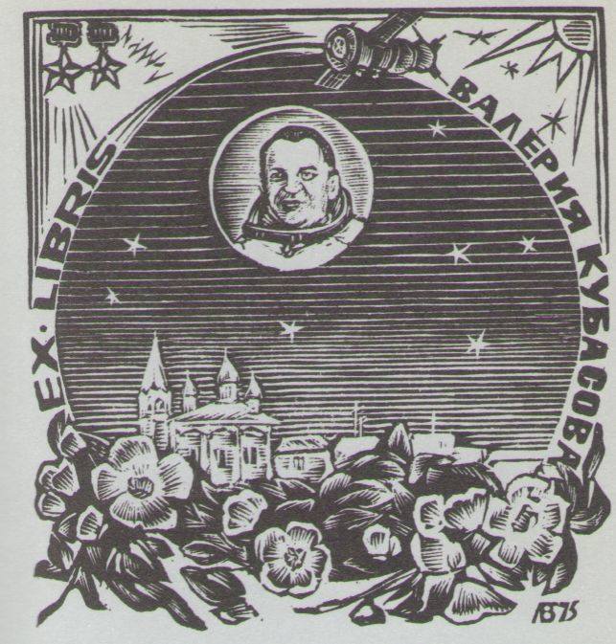

Космическая эскадра – эти слова вошли в наш лексикон после тех трех памятных октябрьских дней – 11, 12 и 13 – 1969 года, когда с Байконура стартовали один за другим три космических корабля. Художники Е. Горельчик и В. Леонов посвятили экслибрисы Г. С. Шонину и В. Н. Кубасову – космонавтам «Союза-6».

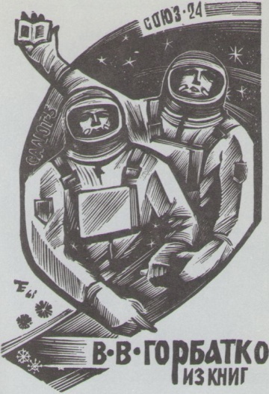 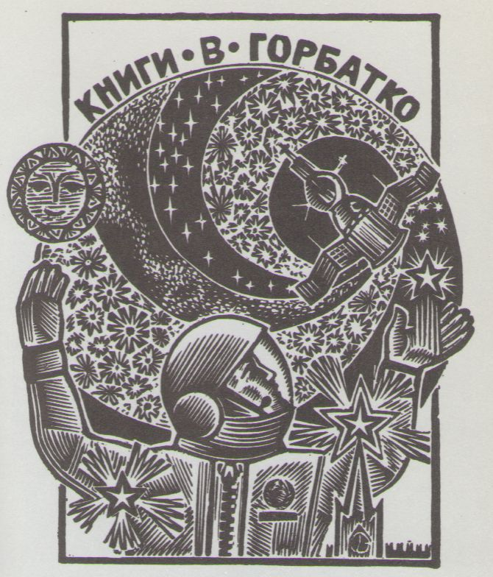

В честь Виктора Васильевича Горбатко, который трижды совершил полет в космос на «Союзе-7», «Союзе-24» и «Союзе-37» экслибрисы выполнены художниками: Е. Тереховым и В. Лучко.

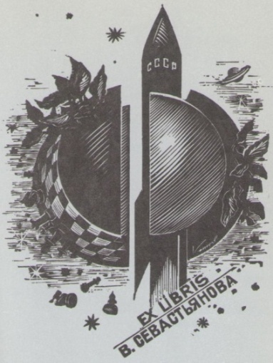 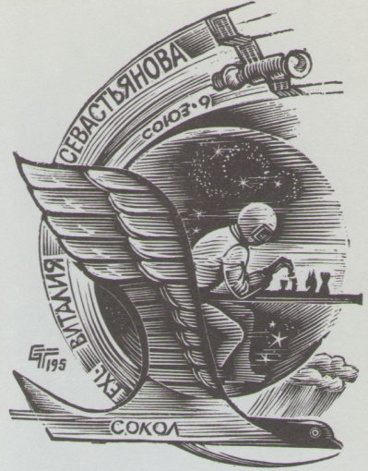

Экслибрисы художников Ю. Кононова и Е. Терехова посвящены Виталию Ивановичу Севастьянову, который в июне 1970-го провел на орбите целых 18 суток.

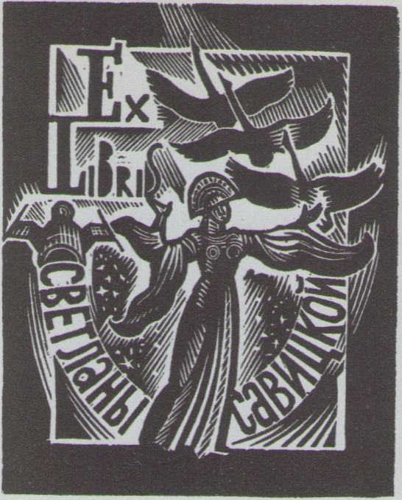 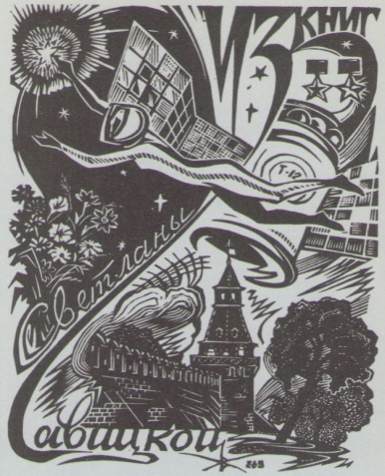

С. Е. Савицкая в 1982 году отправилась в орбитальный полет космонавтом-исследователем «Союза Т-7» – это первая в мире женщина, которая вышла в открытый космос, где занималась электросваркой. Авторы экслибрисов, посвященных ей – В. Носков и В. Житников.

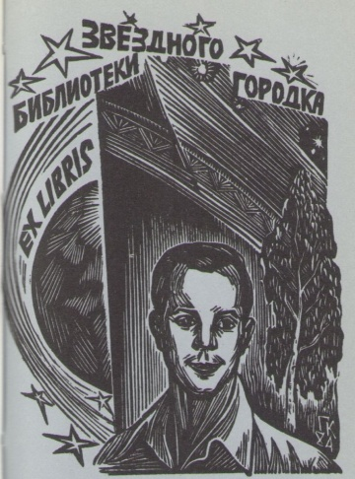 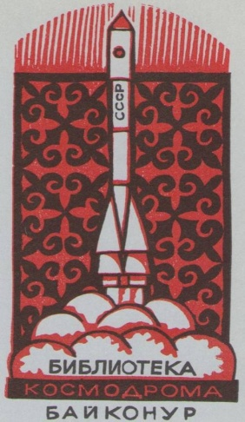

Библиотекам Звездного городка (с образом Гагарина) и космодрома Байконур (в национальном стиле, с ракетой на фон ковра) подарили экслибрисы художники Г. Кулишов и А. Утегенов.

В миниатюрной книжке Я. Л. Бейлисона «Космический экслибрис» собрано множество прекрасных по замыслу и исполнению графических композиций. Это результат большого научного труда по сбору и обработке обширного фактологического материала. Книга интересна тем, что в ней не просто собраны экслибрисы, принадлежащие выдающимся космонавтам, созданные талантом выдающихся художников-графиков.

В истории каждого отдельного экслибриса как в капле воды отражается история космических свершений огромной и великой страны СССР. А за каждым таким свершением стоит труд советских людей: космонавтов, ученых, инженеров, конструкторов, историков, и даже... художников.

Книг будет полезна читателям, увлекающимся историей СССР, космической темой, любителям и коллекционерам экслибрисов, а так же специалистам, изучающим экслибрисы и творчество художников-графиков советской эпохи.